中部國際機場既有航廈整體改善工程計畫案

一、計畫源起：本案緣於臺中清泉崗機場於「中部國際機場第一期發展計畫第一階段工程」案內興建之新國際航廈，於102年4月11日啟用投入營運後，既有航廈之內裝設備與新國際航廈相比，顯為老舊，影響旅客對機場之整體觀感，經本局對中部國際機場既有航廈之整建課題評估，並經報行政院核定後，辦理是項工程計畫。
二、計畫依據：行政院103年1月27日院授主基綜字第1030200069號函。
三、計畫總經費：約7.07億元。
四、計畫期程：104-108年。
五、計畫內容：
(一)、航廈外觀整體性的協調
(二)、室內空間整合彈性運用
(三)、空側與航廈有效率相互配合
(四)、改善原有機電系統，增加節能、減碳相關效益
(五)、提升航廈旅客容量，發揮航廈容量之使用效率
(六)、取得銀級綠建築標章 +合格級智慧建築標章
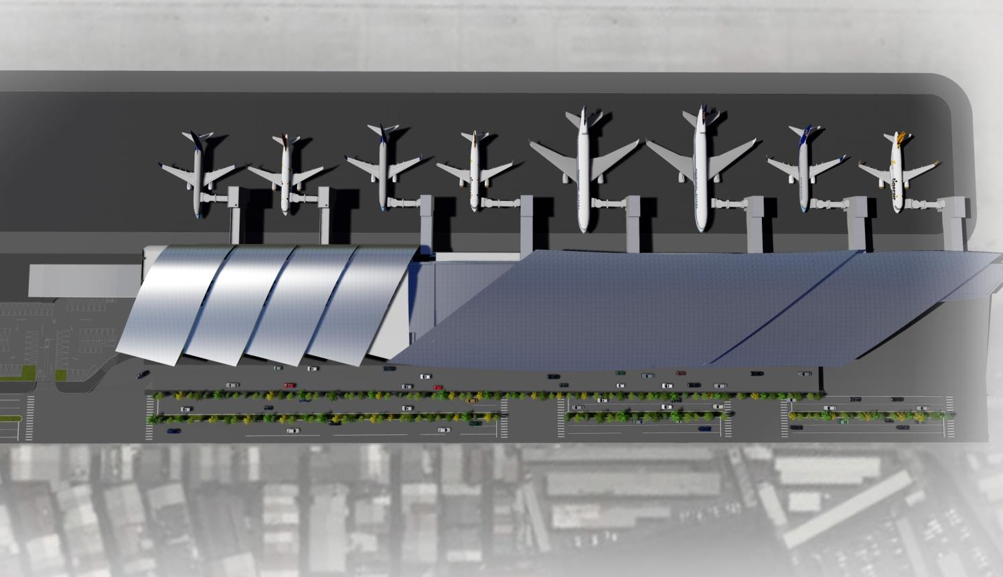
既有航廈修建
國際航廈

六、計畫辦理情形：
(一)、106年度106.12.12、106.12.20及106.12.27經 3次公開招標，因無廠商投標而流標。
(二)、因應流標，於107.1.31辦理招商說明會，廣納廠商意見。
(三)、本案刻正檢討招標文件，將儘速重新公告招標。

